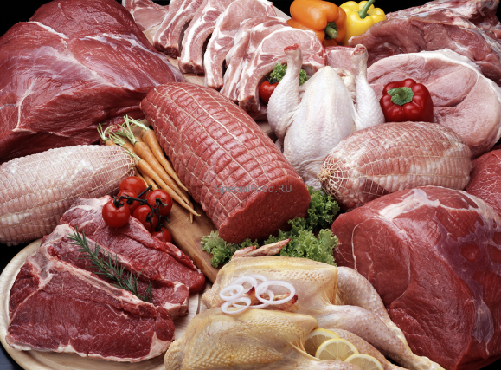
ПРОИЗВОДСТВОТО В РУСИЯ НА ОСНОВНИ ВИДОВЕ МЕСО В КРАЯ НА ПЪРВОТО ТРИМЕСЕЧИЕ НА 2018 г.

Производството на говеждо месо в стоковия сектор на първото тримесечие на 2018 г. е в размер на 129,8 хил.т. в кланично тегло, което е с 4.4% повече от същия период на 2017 г.. През март обемът на производство възлиза на 45.7 хил.т., което е с 3.7% повече от същия период през 2017 г. Ръст на производството през март спрямо март 2017 г. бележат следните региони: Република Татарстан (+11%), Краснодарски край (+7,9%), Воронежска област (+6,7%), Брянска област (+29,8%), Новосибирска област (+19,1%), Република Башкортостан (+9,7%), Република Удмурдия (+1.2%), Кировска област (+5,8%), Московска област (+17,6%), Омска област (+3,3%). Спад в производствените обеми има в Орловска област (-13.9%), Алтайски край (-3.4%), Красноярски край (-0.7%), Ленинградска област (-0.7%).
Производството на свинско месо в селскостопанските организации през първото тримесечие на 2018 г. в кланичното тегло възлиза на 737 хил.т. През март ръста спрямо предходната година е бил +13,4% (спрямо март 2017 г.) и възлиза на 260,5 хил.т. Положителни резултати през март 2018 г. в сравнение със същия период през 2017 г. по обем на производство се наблюдава в: Белгород (+2,9%), Курск (+23,4%), Воронеж (+83,6%), Псков (+37,7%), Тамбов (+6.7%), Липецк (+26,6%), Твер (+12,7%), Татарстан (+5.6%), Москва (+37,8%), Орел (+37,6%), Мари Ел (+10,9%), Ставропол (+21,6%). Спад на производството се наблюдава в Челябинск (-2.9%), Башкортостан (-1.3%), Омск (-19.3%).
Високи производствени показатели през март в сравнение с март 2017 г. се отбелязват в Ростов (+18%), Волгоград (+30%), Саратов (+48%), Рязан (+14%).
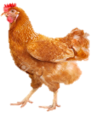
Производството на птиче месо в селскостопанските предприятия през първото тримесечие на 2018 г. е в размер на 1 230 000 тона кланично тегло. През март обемите на производство са били 422,9 хил.т., и за първи път от две години се наблюдава слаба отрицателни динамика по отношение на същия период на 2017 г. (- 0,5%). Ниски показатели на производство през март се наблюдава в: Белгородска област (-7,9%), Челябинска област (-7.4%), Ленинградска област (-11,3%), Ставрополски край (-28,6%), Свердловска област (-1.2%), Курска област (-10.3%). През март се наблюдава ръст на производството в Тамбовска област (+77,6%), Брянска област (+8,8%), Пензенска област (+6.5%), Република Мордовия (+8.2%), Ростовска област ( +52,1%), Краснодарски край (+19,4%), Московска област (+7.6%), Свердловска област (+1%).

Динамика на производството на основните видове месо
за периода 2017 – 2018 г./хил.т.

http://www.ikar.ru/

